
www.helse-mr.no

AKTYWNOŚĆ FIZYCZNA I ĆWICZENIA PO PORODZIE I CIĘCIU CESARSKIM

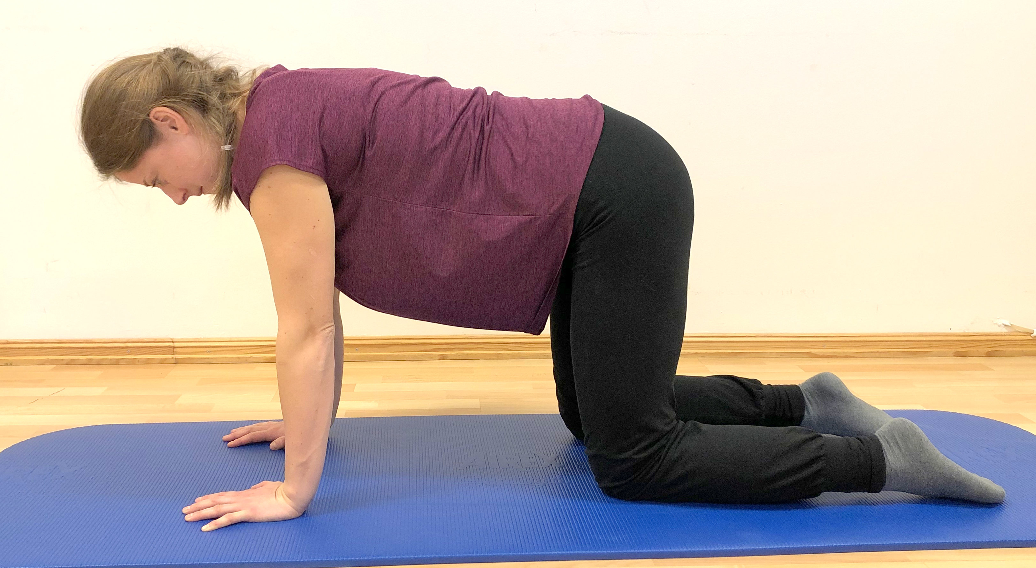

OKRES POŁOGU
Pierwsze 6 tygodni po porodzie nazywa się okresem połogu, jest to czas, kiedy ciało się przystosowuje. Ćwiczenia w tej broszurze są dostosowane do tego okresu.
Dobrze jest być aktywnym fizycznie w okresie połogu. Poruszaj się w sposób, który jest komfortowy dla ciała. Bazuj na poziomie aktywności, jaki miałeś w czasie ciąży. Poświęć trochę czasu każdego dnia, aby wrócić do formy po porodzie. Oprócz ćwiczeń z tej broszury, dobrze jest chodzić na spacery. Tempo i dystans zwiększaj stopniowo. W pierwszym okresie ciało potrzebuje również codziennego odpoczynku. Priorytetem powinien być odpoczynek, gdy dziecko śpi. Po zakończeniu okresu połogu możesz stopniowo zaczynać normalne treningi.
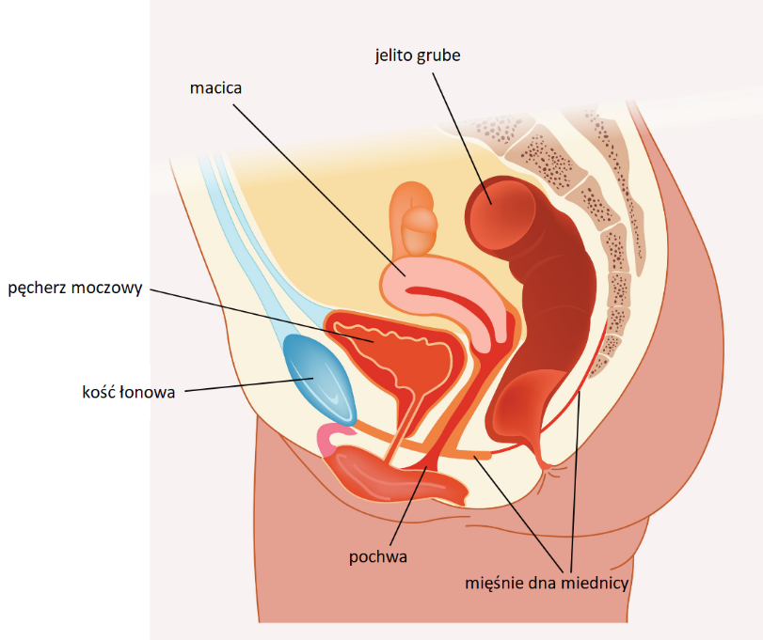
Illustrasjon colourbox.com. Forklaringane er lagt til av Helse Møre og Romsdal.

MIĘŚNIE DNA MIEDNICY
Mięśnie dna miednicy to mała grupa mięśni znajdujących się na dole miednicy, tworzą one "podłogę" ciała. Mięśnie otaczają cewkę moczową, pochwę i odbytnicę, zapobiegając wyciekom moczu, gazów i stolca poprzez utrzymywanie zamknięcia otworów dolnych.
Mięśnie dna miednicy są dodatkowo obciążone w czasie ciąży, ponieważ mięśnie stają się bardziej miękkie i rozciągnięte pod ciężarem rosnącego dziecka. Dlatego ważne jest, aby trenować mięśnie dna miednicy, nawet jeśli miało się cesarskie cięcie.
Podczas porodu mięśnie są rozciągane, co może prowadzić do uszkodzeń mięśni, tkanki łącznej i/lub nerwów. Może to powodować nietrzymanie moczu, gazów lub stolca, wypadanie ściany pochwy, macicy lub jelit, oraz/lub ból podczas stosunku.
Możesz zapobiegać i leczyć wycieki moczu, gazów i stolca, oraz wypadanie narządów miednicy poprzez regularne ćwiczenia mięśni dna miednicy. Potrzeba co najmniej 3-6 miesięcy, aby stać się "szczelnym".
Powinnaś zacząć trenować mięśnie dna miednicy już w szpitalu. Może być trudniej znaleźć mięśnie dna miednicy po porodzie. Testem, aby sprawdzić, czy używasz właściwych mięśni, jest próba zatrzymania strumienia moczu podczas korzystania z toalety. Jeśli tak, wiesz, że robisz to dobrze. Nie powinieneś trenować w ten sposób, ponieważ może to zakłócić zdolność do całkowitego opróżnienia pęcherza moczowego.
Warto włączyć trening do codziennej rutyny - w ten sposób łatwiej o nim pamiętać i go wykonać.

TRENING MIĘŚNI DNA MIEDNICY
Jak: Znajdź wygodną pozycję, leżąc na plecach, brzuchu lub siedząc.
•Zaciśnij wokół cewki moczowej, pochwy i odbytnicy
•Podnieś w górę i do środka
•Puść, bez naciskania w dół
•Powtórz 10 zacisków x 3 dziennie
Pierwszy okres: Wykonaj kilka lekkich zacisków jeden po drugim, 10-20 powtórzeń, trzymając przez 1-2 sekundy. Staraj się unikać używania mięśni pośladków, brzucha, pleców i ud.
Stopniowo: Poczuj, że używasz więcej siły przy każdym zacisku (zaciskaj tak mocno, jak potrafisz). Stopniowo zwiększaj czas trzymania, aż dojdziesz do 10 sekund. Dopóki czujesz "puszczenie" na końcu każdego zacisku (czyli rozluźnienie mięśni dna miednicy w momencie puszczenia zacisku), wiesz, że robisz to dobrze. Jeśli nie czujesz "puszczenia", oznacza to, że mięśnie dna miednicy zostały zmęczone w trakcie, i powinieneś trzymać krócej. Gdy mięśnie dna miednicy staną się silniejsze, możesz przejść do bardziej wymagającej pozycji wyjściowej, na przykład stojącej.
Powinnaś kontynuować trening, aż nie będziesz miała mimowolnych wycieków w codziennym życiu lub podczas treningu. Jeśli masz wątpliwości, czy robisz trening mięśni dna miednicy prawidłowo, lub jeśli nie stałaś się "szczelny" po 6 miesiącach, zalecamy skontaktowanie się z fizjoterapeutą specjalizującym się w treningu mięśni dna miednicy.
PRZYKŁADY DOBRYCH POZYCJI WYJŚCIOWYCH

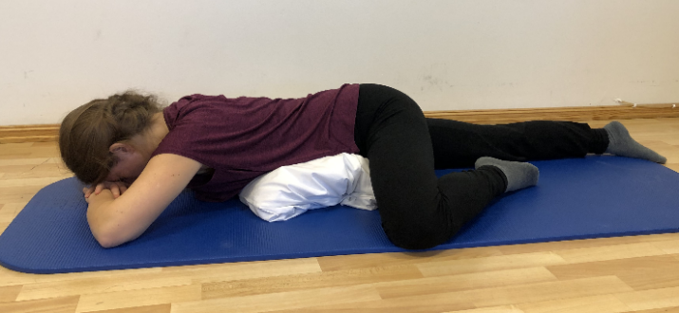

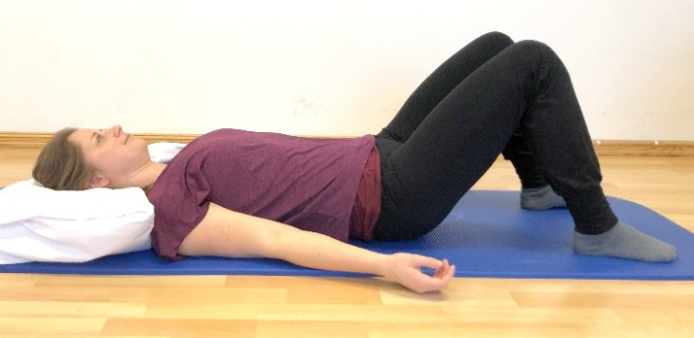

Lista fizjoterapeutów zajmujących się zdrowiem kobiet znajduje się na stronie https://fysio.no/ (kliknij na "Faget", a następnie wybierz "Kvinnehelse").

DOBRE POZYCJE DO ODPOCZYNKU

Dobre pozycje do odpoczynku mogą sprawić, że poczujesz się bardziej wypoczęta i będą źródłem zwiększonej energii. Pozycja leżąca może przynieść ulgę w bólu mięśni dna miednicy i zrównoważyć uczucie ciężkości w dolnej części ciała.

POZYCJA LEŻĄCA NA PLECACH
Oto przykład pozycji z dobrą podporą pod stopy, pośladki i głowę

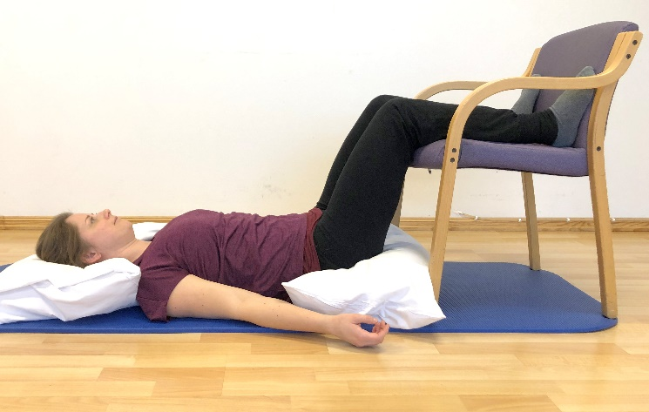

POZYCJA LEŻĄCA NA BRZUCHU
Wiele osób cieszy się na możliwość ponownego leżenia na brzuchu. Możesz to zrobić, chociaż niektórzy mogą odczuwać dyskomfort na początku. Użyj 1-2 poduszek pod brzuch, aby zmniejszyć nacisk na piersi. Niektórzy mogą zauważyć większe krwawienie po zmianie pozycji. Może to być spowodowane zmianą pozycji, która wspomaga naturalne krwawienie.

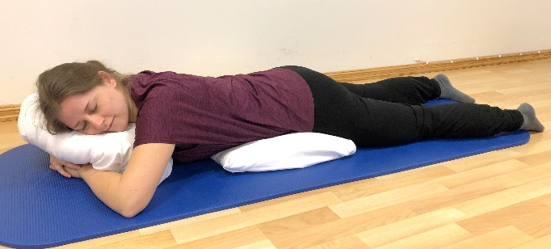

ĆWICZENIA NA RAMIONA / SZYJĘ
Ćwiczenia są stosowane w celu zapobiegania bólowi mięśni i rozluźnienia, jeśli czujesz się obolały i napięty.

KRĄŻENIE RAMION
Jak: Usiądź na krześle lub macie. Zacznij krążenia ramionami w wolnym tempie. Staraj się robić duże okręgi. Najpierw krąż kilka razy w jedną stronę, a następnie kilka razy w drugą stronę.
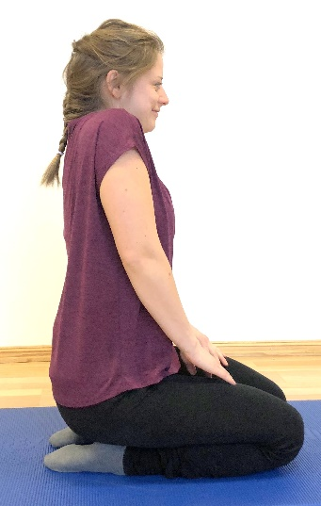
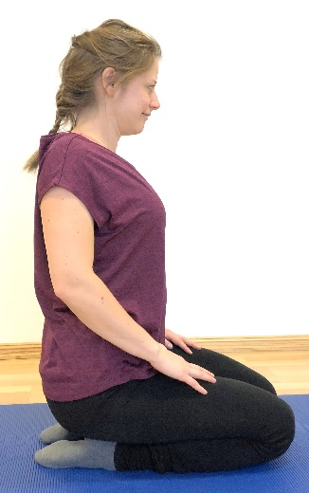

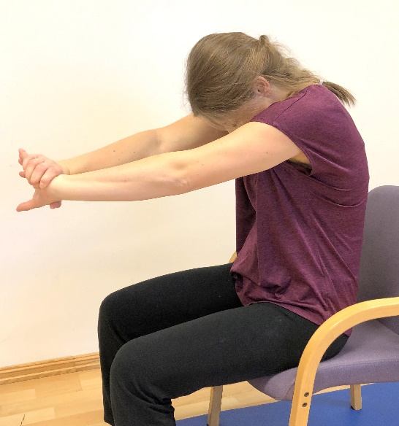

ROZCIĄGANIE PRZEDNIEJ CZĘŚCI KLATKI PIERSIOWEJ
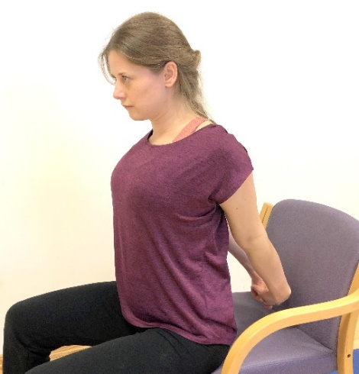
Jak: Usiądź na krześle lub macie. Złóż ręce za plecami, zbliż łopatki do siebie i wypchnij klatkę piersiową do przodu. Trzymaj przez około 5 sekund i puść. Wykonaj 5-10 powtórzeń.

ROZCIĄGANIE GÓRNEJ CZĘŚCI PLECÓW / "Koci grzbiet" z wyciągniętymi ramionami do przodu

Jak: Złóż ręce i wyciągnij ramiona do przodu. Poczuj rozciąganie między łopatkami/górną częścią pleców. Trzymaj pozycję przez kilka sekund, zanim się wyprostujesz i zrelaksujesz. Około 5 powtórzeń.

TRENING MIĘŚNI BRZUCHA

Mięśnie brzucha i pleców, zarówno zewnętrzne, jak i wewnętrzne, są ważne dla stabilizacji ciała i łatwego poruszania się. Dlatego ważne jest, aby regularnie je trenować. Mięśnie brzucha są rozciągane podczas ciąży. Pod koniec ciąży mięśnie proste brzucha rozdzielają się. Po porodzie stopniowo się zbliżają. Czas, jaki to zajmuje, jest indywidualny. Kobiety z rozdzielonymi mięśniami brzucha były długo odradzane od wykonywania brzuszków. Nowe badania pokazują, że brzuszki nie pogarszają rozdzielonych mięśni brzucha, a kobiety z rozdzielonymi mięśniami brzucha powinny, podobnie jak te bez rozdzielonych mięśni brzucha, przestrzegać krajowych zaleceń dotyczących ogólnej aktywności fizycznej i treningu po porodzie. Ważne jest, aby podkreślić, że rozdzielone mięśnie brzucha nie są również przyczyną problemów z mięśniami dna miednicy, bólu stawów miednicy i dolnej części pleców.

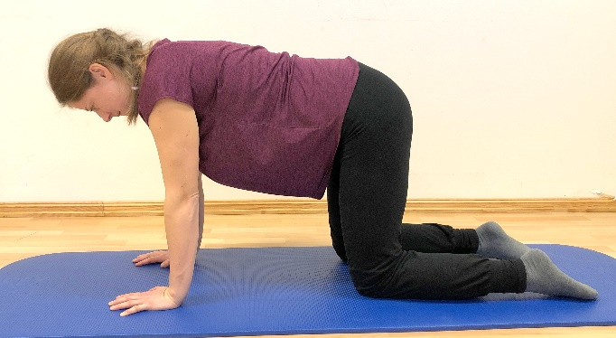
ĆWICZENIE MIĘŚNIA POPRZECZNEGO BRZUCHA
Jak: Stojąc na czworakach, aktywuj mięsień poprzeczny brzucha, wciągając pępek lekko do góry i do środka. Trzymaj przez 5-10 sekund. Wykonaj 10 powtórzeń.

Alle foto av øvelser i brosjyren: Helse Møre og Romsdal

TRENING MIĘŚNI PLECÓW
UNOSZENIE POŚLADKÓW
Jak: Leżąc na plecach z nogami zgiętymi, zaciśnij pośladki i unieś miednicę oraz dolną część pleców wysoko nad podłożem. Trzymaj przez 5 sekund. Powoli opuść. Wykonaj 5-10 powtórzeń.

To ćwiczenie również zmniejszy nacisk, który możesz odczuwać w dolnej części ciała. 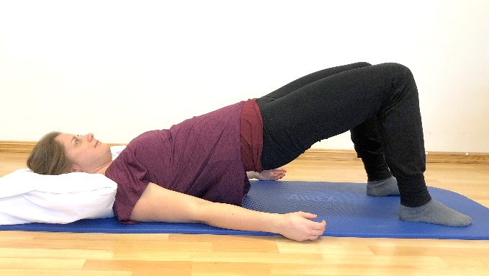

CESARSKIE CIĘCIE
Nawet jeśli miałaś cesarskie cięcie, możesz wykonywać zalecenia i ćwiczenia zawarte w tej broszurze.

Możesz również odciążyć ranę operacyjną w pierwszym okresie, poprzez:
• Unikanie ciężkich podnoszeń przez 4-6 tygodni. Jeśli to możliwe, unikaj podnoszenia cięższych przedmiotów niż dziecko. Podnoś blisko ciała.
• Trzymanie poduszki przy ranie operacyjnej i delikatne naciskanie podczas kaszlu, kichania, śmiechu i wypróżniania.
• Większość osób woli wstawać z pozycji leżącej przez bok w pierwszym okresie, co zazwyczaj jest mniej bolesne (przewróć się na bok, podnieś się bokiem do pozycji siedzącej, jednocześnie przesuwając nogi z krawędzi łóżka).
• Unikanie brzuszków przez 12 tygodni.

Możesz leżeć na brzuchu, kiedy tylko masz na to ochotę. 1-2 poduszki pod brzuchem będą wspierać ranę operacyjną. Jeśli masz szczególne pytania, możesz skonsultować się z fizjoterapeutą i uzyskać porady.

Codziennie wybierz się na dobry spacer na świeżym powietrzu! To dobrze wpływa zarówno na ciało, jak i umysł. Powodzenia!

BÓLE STAWÓW MIEDNICY
Wiele kobiet w ciąży doświadcza bólu stawów miednicy, a u niektórych problemy te utrzymują się również po porodzie. Staraj się być aktywnym, ale w sposób, który nie wywołuje ani nie zwiększa bólu.

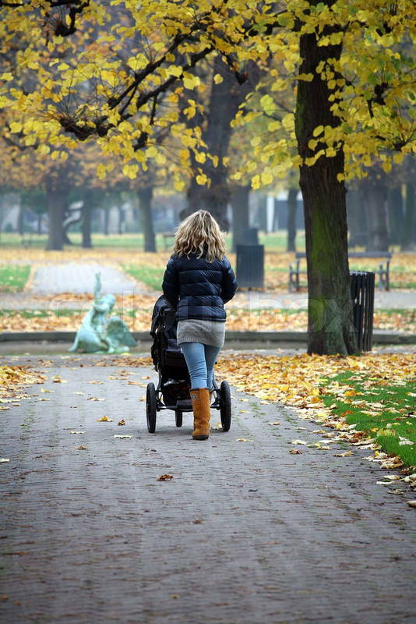
Illustrasjon colourbox.com

Helse Mør og Romsdal HF • Postboks 1600, 6026 Ålesund • Telefon Sunnmøre 70 10 50 00 Telefon Nordmøre og Romsdal 71 11 78 02• Postmottak@helse-mr.no • www.helse-mr.no • www.facebook.com/helsemoreogromsdal
Revidert april 2019

Fizjoterapeuci
Ålesund sjukehus: 70 10 51 77
Sjukehuset Nordmøre og Romsdal: 70 11 78 02
Volda sjukehus: 70 05 82 14

Revidert mars 2025

